Министерство науки и высшего образования Российской Федерации

федеральное государственное бюджетное образовательное учреждение
высшего образования
«Курганский государственный университет»
(ФГБОУ ВО «КГУ»)
Курганская государственная сельскохозяйственная академия имени Т.С. Мальцева – филиал федерального государственного бюджетного образовательного учреждения высшего образования
«Курганский государственный университет»
(Лесниковский филиал ФГБОУ ВО «КГУ»)

Кафедра «Строительство и пожарная безопасность»

УТВЕРЖДАЮ:
Первый проректор
____________ Т.Р. Змызгова

«____»____________ 2024 г.

Рабочая программа учебной дисциплины
СТРОИТЕЛЬНОЕ ЧЕРЧЕНИЕ

образовательной программы высшего образования –
программы бакалавриата
08.03.01 - Строительство

Направленность:
Промышленное и гражданское строительство

Формы обучения: очная, очно-заочная

Курган 2024

Рабочая программа дисциплины «Строительное черчение» составлена в соответствии с учебными планами по программе бакалавриата Строительство, утвержденными:
- для очной формы обучения « 28» июня 2024 года;
- для очно-заочной формы обучения «28 » июня2024 года.

Рабочая программа дисциплины одобрена на заседании кафедры «Строительство и пожарная безопасность» «30» августа 2024 года, протокол № 1.

Рабочую программу составил
Доцент кафедры строительства
и пожарной безопасности М.Г. Беляева

Согласовано:

Заведующий кафедрой
«Строительство и пожарная безопасность» В.П. Воинков

Специалист по учебно-методической работе
1 категории М.В. Карпова

Начальник учебно-методического отдела
Лесниковского филиала ФГБОУ ВО «КГУ» А.У. Есембекова

1. ОБЪЕМ ДИСЦИПЛИНЫ

Всего: 2 зачетных единицы трудоемкости (72 академических часа)

Очная форма обучения
Вид учебной работы | На всю дисциплину | Семестр
Вид учебной работы | На всю дисциплину | 2
Аудиторные занятия (контактная работа с преподавателем), всего часов  в том числе: | 24 | 24
Лекции | 8 | 8
Практические работы | 16 | 16
Самостоятельная работа, всего часов  в том числе: | 48 | 48
Подготовка к зачету | 18 | 18
Другие виды самостоятельной работы  (самостоятельное изучение тем (разделов) дисциплины, расчетно-графическая работа) | 30 | 30
Вид промежуточной аттестации | Зачет | Зачет
Общая трудоемкость дисциплины и трудоемкость по семестрам, часов | 72 | 72

Очно-заочная форма обучения
Вид учебной работы | На всю дисциплину | Семестр
Вид учебной работы | На всю дисциплину | 2
Аудиторные занятия (контактная работа с преподавателем), всего часов  в том числе: | 12 | 12
Лекции | 6 | 6
Лабораторные работы | 6 | 6
Самостоятельная работа, всего часов  в том числе: | 60 | 60
Подготовка к зачету | 18 | 18
Другие виды самостоятельной работы  (самостоятельное изучение тем (разделов) дисциплины) | 42 | 42
Вид промежуточной аттестации | Зачет | Зачет
Общая трудоемкость дисциплины и трудоемкость по семестрам, часов | 72 | 72

2. МЕСТО ДИСЦИПЛИНЫ
В СТРУКТУРЕ ОБРАЗОВАТЕЛЬНОЙ ПРОГРАММЫ

Дисциплина «Б1.О.13 Строительное черчение» относится к части, формируемой участниками образовательных отношений блока 1 «Дисциплины (модули)».
Изучение дисциплины базируется на результатах обучения, сформированных при изучении следующих дисциплин:
- Начертательная геометрия и инженерная графика.
Результаты обучения по дисциплине необходимы для изучения дисциплины «Архитектура и строительные конструкции», а также для выполнения разделов курсовой работы по дисциплине «Архитектура и строительные конструкции» и выпускной квалификационной работы.
Требования к входным знаниям, умениям, навыкам и компетенциям:
- ОПК-1 (Способен решать задачи профессиональной деятельности на основе использования теоретических и практических основ естественных и технических наук, а также математического аппарата).

3. ПЛАНИРУЕМЫЕ РЕЗУЛЬТАТЫ ОБУЧЕНИЯ

Цель освоения дисциплины «Строительное черчение» заключается в понимание типов зданий и сооружений, основных архитектурно-конструктивных элементах зданий, применяемых конструкций и строительных материалов необходимых при их возведении.

В задачи изучения дисциплины входит:
− выполнение и оформление строительных чертежей в соответствии с СПДС;
− составление и оформление проектной и конструкторской документации.
Компетенции, формируемые в результате освоения дисциплины:
Способен решать задачи профессиональной деятельности на основе использования теоретических и практических основ естественных и технических наук, а также математического аппарата (ОПК-1).
В результате изучения дисциплины обучающийся должен:
- знать основы технических наук в решении стандартных задач в соответствии с направленностью профессиональной деятельности.;
- уметь использовать основы технических наук в решении стандартных задач в соответствии с направленностью профессиональной деятельности.;
- владеть основами технических наук в решении стандартных задач в соответствии с направленностью профессиональной деятельности.

Индикаторы и дескрипторы части соответствующей компетенции, формируемой в процессе изучения дисциплины «Строительное черчение», оцениваются при помощи оценочных средств.
Планируемые результаты обучения по дисциплине «Строительное черчение», индикаторы достижения компетенций ОПК-1 перечень оценочных средств
№ п/п | Код индикатора достижения компетенции | Наименование  индикатора  достижения компетенции | Код  планируемого  результата обучения | Планируемые  результаты обучения | Наименование оценочных средств
 | ИД-1_{ОПК-1} | Знать: основы технических наук в решении стандартных задач в соответствии с направленностью профессиональной деятельности. | З(ИД-1_{ОПК-1}) | Знает: общие понятия о строительных чертежах, видах зданий и их конструкций; правила выполнения и оформления строительных чертежей и строительных конструкций в соответствии ЕСКД и СПДС. | Вопросы для сдачи зачета
 | ИД-2_{ОПК-1} | Уметь: использовать основы технических наук в решении стандартных задач в соответствии с направленностью профессиональной деятельности. | У(ИД-2_{ОПК-1}) | Умеет: пользоваться нормативной документацией при выполнении строительных чертежей; выполнять строительные чертежи в технике ручной графики; читать строительные чертежи; составлять конструкторскую документацию согласно ЕСКД и СПДС. | Вопросы для сдачи зачета
 | ИД-3_{ОПК-1} | Владеть: основами технических наук в решении стандартных задач в соответствии с направленностью профессиональной деятельности. | В(ИД-3_{ОПК-1}) | Владеет: приемами выполнения строительных чертежей согласно нормативной документации; практическими навыками правильного выбора и оформления конкретного вида чертежа при проектировании и изыскании объектов. | Вопросы для сдачи зачета

4. СОДЕРЖАНИЕ ДИСЦИПЛИНЫ
4.1. Учебно-тематический план

Очная форма обучения
Рубеж | Номер раздела, темы | Наименование раздела,  темы | Количество часов  контактной работы с преподавателем
Рубеж | Номер раздела, темы | Наименование раздела,  темы | Лекции | Практич. занятия | Лабораторные работы
Рубеж 1 | 1 | Общие сведения о строительных чертежах | 2 | - | -
Рубеж 1 | 2 | Общие правила графического оформления строительных чертежей | 2 | - | -
Рубеж 1 | 3 | Чертежи зданий и их конструкции | 2 | - | -
Рубеж 1 | 4 | Планы зданий | 2 | 4 | -
Рубеж 1 | 5 | Разрезы зданий. | 2 | 4 | -
Рубеж 1 |  | Рубежный контроль № 1 |  | 1 | -
Рубеж 2 | 6 | Фасад здания | 2 | 2 | -
Рубеж 2 | 7 | План кровли | - | 2 | -
Рубеж 2 | 8 | Перспектива здания | - | 2 | -
Рубеж 2 | 9 | Металлические конструкции | - | - | -
Рубеж 2 | 10 | Железобетонные конструкции | - | - | -
Рубеж 2 | 11 | Деревянные конструкции | - | - | -
Рубеж 2 |  | Рубежный контроль № 2 |  | 1 | -
Всего: |  |  | 8 | 16 | -

Очно-заочная форма обучения
Номер раздела, темы | Наименование раздела,  темы | Количество часов  контактной работы с преподавателем
Номер раздела, темы | Наименование раздела,  темы | Лекции | Практич. занятия | Лабораторные работы
1 | Общие сведения о строительных чертежах | 2 | - | -
2 | Общие правила графического оформления строительных чертежей | 2 | - | -
3 | Чертежи зданий и их конструкции | 2 | - | -
4 | Планы зданий | 2 | 2 | -
5 | Разрезы зданий. | 1 | 2 | -
6 | Фасад здания | 1 | 1 | -
7 | План кровли | - | 1 | -
8 | Перспектива здания | - | - | -
9 | Металлические конструкции | - | - | -
10 | Железобетонные конструкции | - | - | -
11 | Деревянные конструкции | - | - | -
Всего: |  | 6 | 6 | -

4.2. Содержание лекционных занятий

Тема 1. Общие сведения о строительных чертежах
Общие понятия и виды строительных чертежей, строительных изделий. Нормативные документы. Типы зданий и стадии проектирования. Марки основных комплектов чертежей. Модульная координация размеров в строительстве.

Тема 2. Общие правила графического оформления
строительных чертежей
Форматы. Основные надписи. Масштабы. Шрифты. Линии чертежа. Виды, их названия. Разрезы. Сечения. Координационные оси. Нанесение размеров, уклонов, отметок и надписей. Выноски и выносной элемент на строительных чертежах. Графическое изображение материалов.

Тема 3. Чертежи зданий и их конструкции
Краткие сведения об основных конструктивных и архитектурных элементах здания. Условные изображения элементов зданий и некоторых санитарно-технических устройств. Компоновка чертежей на листах.

Тема 4. Планы зданий
Общие понятия о планах зданий, последовательность построения. Вычерчивание основных линий чертежа. Маркировки и нанесение размеров.

Тема 5. Разрезы зданий.
Понятие разреза здания и его виды. Разбивка двухмаршевой лестницы. Последовательность вычерчивания разреза здания. Размеры, высотные отметки и надписи на разрезах. Правила, последовательность вычерчивания конструктивных узлов.

Тема 6. Фасад здания
Понятие фасада здания и его виды. Последовательность вычерчивания фасада здания. Нанесение высотных отметок и необходимых надписей.

4.3. Практические занятия
Номер раздела, темы | Наименование  раздела,  темы | Наименование  практического  занятия | Норматив времени, час.
Номер раздела, темы | Наименование  раздела,  темы | Наименование  практического  занятия | Очная  форма  обучения | Очно -заочная  форма  обучения
1 | Общие сведения о строительных чертежах | - | - | -
2 | Общие правила графического оформления строительных чертежей | - | - | -
3 | Чертежи зданий и их конструкции | - | - | -
4 | Планы зданий | План здания | 4 | 2
5 | Разрезы зданий. | Разрез здания | 4 | 2
 | Рубежный контроль № 1 |  | 1 | -
6 | Фасад здания | Фасад здания | 2 | 1
7 | План кровли | План кровли | 2 | 1
8 | Перспектива здания | Перспектива здания | 2 | -
9 | Металлические конструкции | - | - | -
10 | Железобетонные конструкции | - | - | -
11 | Деревянные конструкции | - | - | -
 | Рубежный контроль № 2 |  | 1 | -
Всего: |  |  | 16 | 6

5. МЕТОДИЧЕСКИЕ УКАЗАНИЯ ДЛЯ ОБУЧАЮЩИХСЯ
ПО ОСВОЕНИЮ ДИСЦИПЛИНЫ
При прослушивании лекций рекомендуется в конспекте отмечать все важные моменты, на которых заостряет внимание преподаватель, в частности те, которые направлены на качественное выполнение практического задания.
Залогом качественного выполнения лабораторных работ является самостоятельная подготовка к ним накануне путем повторения материалов лекций. Рекомендуется подготовить вопросы по неясным моментам и обсудить их с преподавателем в начале практического занятия.
Для текущего контроля успеваемости по очной формы обучения преподавателем используется балльно-рейтинговая система контроля и оценки академической активности. Поэтому настоятельно рекомендуется тщательно прорабатывать материал дисциплины при самостоятельной работе, участвовать во всех формах обсуждения и взаимодействия, как на лекциях, так и на практических занятиях в целях лучшего освоения материала и получения высокой оценки по результатам освоения дисциплины.
Выполнение самостоятельной работы подразумевает самостоятельное изучение разделов дисциплины, подготовку к практическим занятиям, к рубежным контролям (для обучающихся очной формы обучения, подготовку к зачету).
Рекомендуемая трудоемкость самостоятельной работы представлена в таблице:

Рекомендуемый режим самостоятельной работы

Наименование  вида самостоятельной работы | Рекомендуемая  трудоемкость,  акад. час.
Наименование  вида самостоятельной работы | Очная форма обучения | Очно-заочная форма обучения
Самостоятельное изучение тем дисциплины: | 21 | 39
Общие сведения о строительных чертежах | 1 | 2
Общие правила графического оформления строительных чертежей | 1 | 2
Чертежи зданий и их конструкции | 1 | 4
Планы зданий | 2 | 6
Разрезы зданий. | 2 | 6
Фасад здания | 1 | 4
План кровли | 1 | 4
Перспектива здания | 2 | 4
Металлические конструкции | 2 | 3
Железобетонные конструкции | 2 | 2
Деревянные конструкции | 2 | 2
Подготовка к практическим занятиям  (по 1 часу на каждое занятие) | 9 | 3
Подготовка к рубежным контролям  (по 2 часа на каждый рубеж) | 4 | -
Подготовка к зачету | 18 | 18
Всего: | 48 | 60

6. ФОНД ОЦЕНОЧНЫХ СРЕДСТВ
ДЛЯ АТТЕСТАЦИИ ПО ДИСЦИПЛИНЕ

6.1. Перечень оценочных средств

1. Балльно-рейтинговая система контроля и оценки академической активности обучающихся (для очной формы обучения)
2 Задания по практическим занятиям;
3. Банк вопросов к рубежным контролям № 1и № 2 (для очной формы обучения);
4. Банк вопросов к зачету.

6.2. Система балльно-рейтинговой оценки
работы обучающихся по дисциплине

Очная форма обучения
№ | Наименование | Содержание
Очная форма обучения
1 | Распределение баллов за семестры по видам учебной работы, сроки сдачи учебной работы (доводятся до сведения обучающихся на первом учебном занятии) | Распределение баллов
1 |  | Вид учебной работы: | Посещение лекций | Выполнение практической работы | Рубежный контроль №1 | Рубежный контроль №2 | Зачет
1 |  | Балльная оценка: | 20 | 32 | 9 | 9 | 30
1 |  | Примечания: | 4 лекции по 5 баллов | 7 баллов за 4-х часовую практическую работу,  6 баллов за 2-х часовую  (2 пр.р. 4-х часовых, 3 – 2-х часовых) | На 2-й практ. работе | На 5-й практ. работе
2 | Критерий пересчета баллов в традиционную оценку по итогам работы в семестре и зачета |  | 60 и менее баллов – не зачтено;  61 и более – зачтено.
3 | Критерии допуска к промежуточной аттестации, возможности получения автоматического зачета (экзаменационной оценки) по дисциплине, возможность получения бонусных баллов |  | Для допуска к промежуточной аттестации по дисциплине (модулю, практике) за семестр обучающийся должен набрать по итогам текущего и рубежного контролей не менее 51 балла. В случае если обучающийся набрал менее 51 балла, то к аттестационным испытаниям он не допускается.  Для получения зачета без проведения процедуры промежуточной аттестации обучающемуся необходимо набрать в ходе текущего и рубежных контролей не менее 61 балла. В этом случае итог балльной оценки, получаемой обучающимся, определяется по количеству баллов, набранных им в ходе текущего и рубежных контролей. При этом, на усмотрение преподавателя, балльная оценка обучающегося может быть повышена за счет получения дополнительных баллов за академическую активность.  Обучающийся, имеющий право на получение оценки без проведения процедуры промежуточной аттестации, может повысить ее путем сдачи аттестационного испытания. В случае получения обучающимся на аттестационном испытании 0 баллов итог балльной оценки по дисциплине (модулю, практике) не снижается.  За академическую активность в ходе освоения дисциплины (модуля, практики), участие в учебной, научно-исследовательской, спортивной, культурно-творческой и общественной деятельности обучающемуся могут быть начислены дополнительные баллы. Максимальное количество дополнительных баллов за академическую активность составляет 30.  Основанием для получения дополнительных баллов являются:  - выполнение дополнительных заданий по дисциплине (модулю, практике); дополнительные баллы начисляются преподавателем;  - участие в течение семестра в учебной, научно-исследовательской, спортивной, культурно-творческой и общественной деятельности КГУ.
4 | Формы и виды учебной работы для неуспевающих (восстановившихся на курсе обучения) обучающихся для получения недостающих баллов в конце семестра |  | В случае если к промежуточной аттестации (зачету) набрана сумма менее 51 балла, обучающемуся необходимо набрать недостающее количество баллов за счет выполнения дополнительных заданий, до конца последней (зачетной) недели семестра.  Ликвидация академических задолженностей, возникших из-за разности в учебных планах при переводе или восстановлении, проводится путем выполнения дополнительных заданий, форма и объем которых определяется преподавателем.

6.3. Процедура оценивания результатов освоения дисциплины

Рубежные контроли проводятся в форме письменного ответа на вопросы.
Перед проведением каждого рубежного контроля преподаватель прорабатывает с обучающимися основной материал соответствующих разделов дисциплины в форме краткой лекции-дискуссии.
Варианты заданий для рубежного контроля № 1, 2 состоит из 3 вопросов (3 балла за вопрос).
На каждый вопрос при рубежном контроле обучающемуся отводится время не менее 20 минут.
Преподаватель оценивает в баллах результаты рубежного контроля каждого обучающегося по количеству правильных ответов и заносит в ведомость учета текущей успеваемости.
Зачет проводится в традиционной письменной форме. Количество баллов по результатам зачета соответствует количеству правильных ответов обучающегося на вопросы, полноте раскрытия этих. Время, отводимое обучающемуся на билет, составляет 1 астрономический час. Каждый вопрос оценивается в 5 баллов.
Результаты текущего контроля успеваемости и зачета заносятся преподавателем в зачетную ведомость, которая сдается в организационный отдел института в день зачета, а также выставляются в зачетную книжку обучающегося.

6.4. Примеры оценочных средств для рубежных контролей и зачёта

6.4.1 Рубежный контроль №1

1. Покажите выносную линию (этажерку) в горизонтальной
многослойной конструкции. В какой последовательности подписываются слои?
2. Укажите параметры элементов высотной отметки.
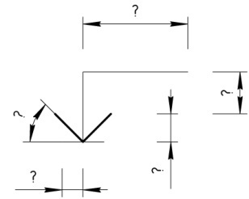
3. Как правильно обозначить узел, если он расположен на одном листе с чертежом, где он замаркирован.

6.4.2 Рубежный контроль №2

1. Что должно быть нанесено на плане кровли?
2. Какой метод используется при построении перспективы здания?
3. Как называются фасады здания?
6.4.3 Задания на практическую работу
(Расчетно-графическая работа)
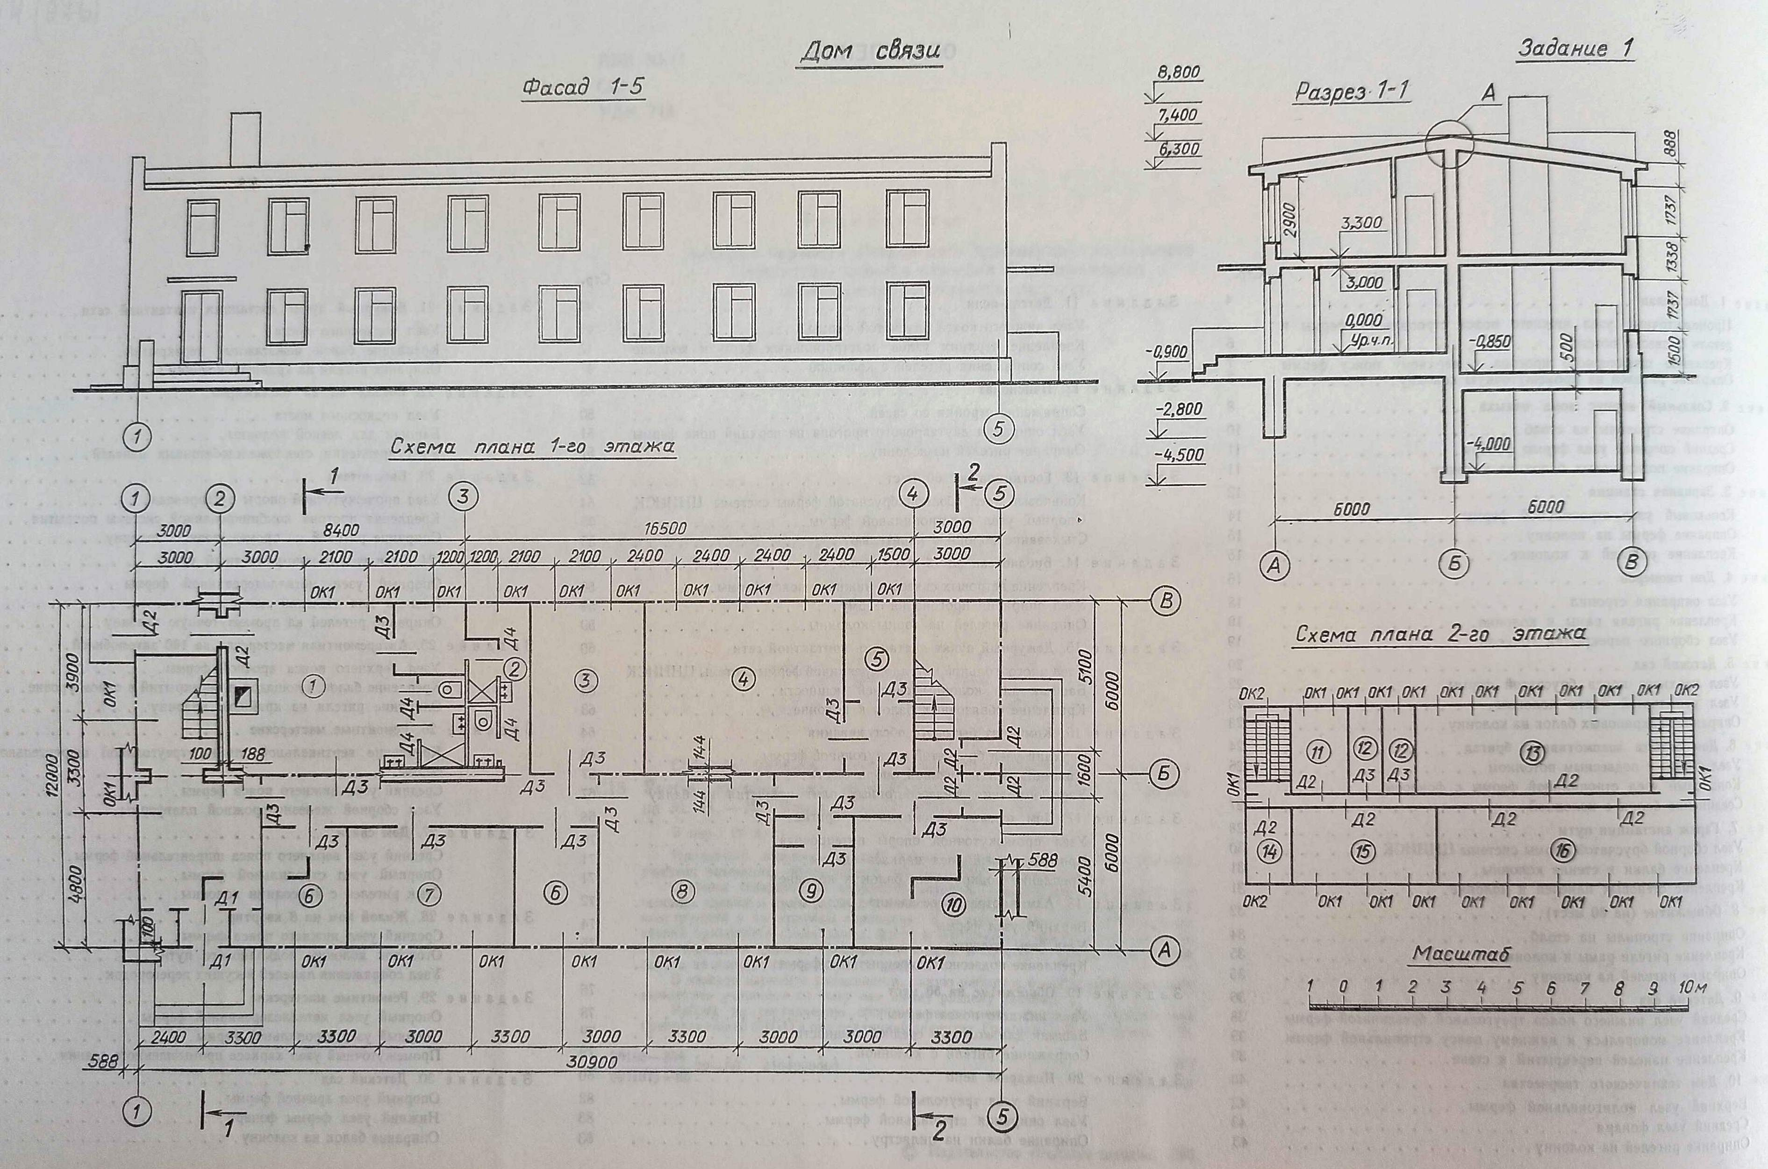
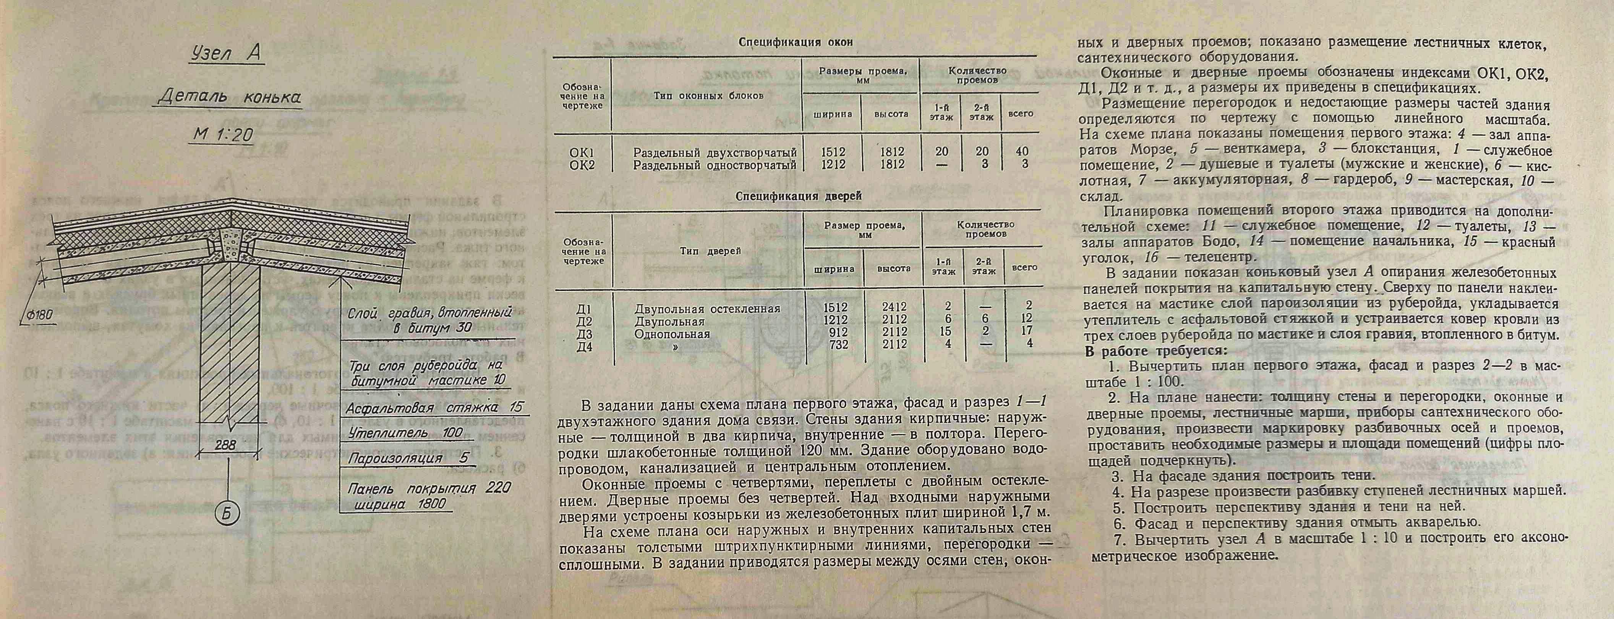

6.4.4 Вопросы к зачету

- Какие основные правила нанесения выносных и размерных линий?
- Как должна быть проведена размерная линия при обозначении координационных осей здания? Их назначение и правила нанесения.
- Как следует писать размерные числа, если размерная линия горизонтальная, вертикальная, наклонная?
- Как обозначают размеры одинаковых элементов?
- Что такое план?
- Виды строительных чертежей. Как их подписать.
- Что такое разрез? Какие вы знаете разрезы? Как обозначаются разрезы на чертежах?
- Какая разница между разрезом и сечением? Как обозначаются сечения на чертежах?
- Что такое фасад здания?
- Правила простановки размеров на строительных чертежах?
- Габаритные размеры. Установочные размеры.
- На какие стадии делится проектирование здания.
- Определение здания и сооружения.
- Как производится привязка элементов здания.
- Что называется этажом.
- Чем различаются понятия высоты этажа и высоты посещения.
- Классификация зданий по этажности.
- Какими документами необходимо пользоваться при выполнении и оформлении строительных чертежей.
- Масштабы выполнения строительных чертежей.
- Единая модульная система.
- Какие размеры различают на строительных чертежах.
- Классификация зданий по назначению.
- Стадии проектирования здания.
- Последовательность построения плана здания.
- Последовательность построения разреза здания по лестничной клетке.
- Последовательность построения фасада здания
- Фасад здания. Какие бывают фасады.
- Покажите условное обозначение сварных швов, применяемых в металлических конструкциях.
- Какова форма и содержание спецификации на элементы металлических конструкций?
- Какие виды чертежей входят в состав комплекта рабочих чертежей железобетонных конструкций?
- Чем отличается маркировка сборных и монолитных элементов железобетонных конструкций?
- Каково назначение схемы армирования, и какая информация указывается на чертеже?
- Какие виды ж/б изделий используются в строительстве?
- Как маркируются ж/б изделия? Приведите примеры условных обозначений.
- Какие изображения входят в состав документации на строительные чертежи?
- Как обозначаются элементы ж/б конструкций на полках выносных линий?

6.5. Фонд оценочных средств

Полный банк заданий для текущего, рубежных контролей и промежуточной аттестации по дисциплине, показатели, критерии, шкалы оценивания компетенций, методические материалы, определяющие процедуры оценивания образовательных результатов, приведены в учебно-методическом комплексе дисциплины.

7. ОСНОВНАЯ И ДОПОЛНИТЕЛЬНАЯ УЧЕБНАЯ ЛИТЕРАТУРА

7.1. Основная учебная литература

- Малышевская, Л. Г. Основы строительного черчения : учебное пособие / Л. Г. Малышевская. - Железногорск : ФГБОУ ВО СПСА ГПС МЧС России, 2020. - 120 с. - Текст : электронный. - URL: https://znanium.com/catalog/product/1202009
- Головина Л.Н. Инженерная графика [Электронный ресурс]: Учеб. пособие / Л.Н. Головина, М.Н. Кузнецова. - Красноярск: Сиб. федер. ун-т, 2011. - 200 c. - ISBN 978-5-7638-2254-0. - Режим доступа: http://znanium.com/catalog/product/443226

7.2. Дополнительная учебная литература

- Будасов Б.В. Строительное черчение: учебник для вузов/ Б. В. Будасов, В.П. Каминский. - 4-е изд., перераб. и доп. -М.: Стройиздат, 1990. - 464 с.
- Короев Ю.И. Строительное черчение и рисование: учебник для строит. спец. вузов/ Ю.И. Короев. - М.: Высш. школа, 1983. -288 с.
- Георгиевский О.В. Справочное пособие по строительному черчению/ О.В. Георгиевский. - М.: АСВ, 2003
- Георгиевский О.В. Единые требования по выполнению строительных чертежей: справочное пособие/ О. В. Георгиевский. - 4-е изд., перераб. и доп. -М.: Архитектура - С, 2009. -144 с.: ил
- Каминский В.П. Строительное черчение: учеб. для вузов/ В.П. Каминский, О.В. Георгиевский, Б.В. Будасов. -М.: Архитектура-С, 2007. - 456 с.: ил.

8. УЧЕБНО-МЕТОДИЧЕСКОЕ ОБЕСПЕЧЕНИЕ
САМОСТОЯТЕЛЬНОЙ РАБОТЫ ОБУЧАЮЩИХСЯ

1. Зуева О.Н. Методические указания к самостоятельной работе по дисциплине «Строительное черчение» для обучающихся очного и заочного отделения. КГСХА, 2015г.− 6 с. (на правах рукописи)

9. РЕСУРСЫ СЕТИ «ИНТЕРНЕТ»,
НЕОБХОДИМЫЕ ДЛЯ ОСВОЕНИЯ ДИСЦИПЛИНЫ
- Электронно-библиотечная система «Znanium.com» // Электронный ресурс [Режим доступа: свободный] http://znanium.com/.
- Электронно-библиотечная система «AgriLib»// Электронный ресурс [Режим доступа: свободный] http://ebc. rqazu.ru/.
- dist.kgsu.ru - Система поддержки учебного процесса КГУ.

10. ИНФОРМАЦИОННЫЕ ТЕХНОЛОГИИ,
ПРОГРАММНОЕ ОБЕСПЕЧЕНИЕ
И ИНФОРМАЦИОННЫЕ СПРАВОЧНЫЕ СИСТЕМЫ
- ЭБС «Лань»
- ЭБС «Znanium.com»

11. МАТЕРИАЛЬНО-ТЕХНИЧЕСКОЕ ОБЕСПЕЧЕНИЕ
ДИСЦИПЛИНЫ
Материально-техническое обеспечение по реализации дисциплины осуществляется в соответствии с требованиями ФГОС ВО по данной образовательной программе.

12. ДЛЯ ОБУЧАЮЩИХСЯ С ИСПОЛЬЗОВАНИЕМ
ДИСТАНЦИОННЫХ ОБРАЗОВАТЕЛЬНЫХ ТЕХНОЛОГИЙ
При использовании электронного обучения и дистанционных образовательных технологий (далее ЭО и ДОТ) занятия полностью или частично проводятся в режиме онлайн. Объем дисциплины и распределение нагрузки по видам работ соответствует п. 4.1. Распределение баллов соответствует п. 6.2 либо может быть изменено в соответствии с решением кафедры, в случае перехода на ЭО и ДОТ в процессе обучения. Решение кафедры об используемых технологиях и системе оценивания достижений обучающихся принимается с учетом мнения ведущего преподавателя и доводится до обучающихся.

ПРИЛОЖЕНИЕ 1

Аннотация к рабочей программе дисциплины
«СТРОИТЕЛЬНОЕ ЧЕРЧЕНИЕ»

образовательной программы высшего образования –
программы бакалавриата 08.03.01 - Строительство

Направленность:
Промышленное и гражданское строительство

Трудоемкость дисциплины: 2 ЗЕ (72 академических часа)
Семестр: 2 (очная форма обучения), 2 (очно-заочная форма обучения)
Форма промежуточной аттестации: зачет

Содержание дисциплины
Основные правила выполнения строительных чертежей. Форматы, масштабы, линии чертежей, нанесение размеров, высотных отметок, надписей, обозначения разрезов, узлов и материала в сечении на строительных чертежах. Формы и заполнение основных надписей, спецификаций и экспликаций. Понятие плана здания и его виды. Условные обозначения, принятые на чертежах планов здания. Понятие разреза здания и его виды. Условные обозначения, принятые на чертежах разрезов здания. Разбивка двухмаршевой лестницы. Понятие фасада здания и его виды. План кровли. Понятие плана кровли и последовательность вычерчивания. Нанесение размеров, уклонов, ограждений и их виды. Перспектива здания. Основные понятия. Построение перспективы методом архитектора. Тени в перспективе. Металлические конструкции. Краткие сведения о металлических конструкциях, чертежи и виды. Условные обозначения прокатных профилей. Правила выполнения и оформления чертежей металлических конструкций. Железобетонные конструкции. Краткие сведения о железобетонных конструкциях, чертежи и виды. Условные изображения железобетонных конструкций. Правила выполнения и оформления чертежей ж/б конструкций. Деревянные конструкции. Краткие сведения о деревянных конструкциях, чертежи и виды. Условные изображения деревянных конструкций. Правила выполнения и оформления чертежей деревянных конструкций. Заполнение экспликации и спецификаций.

ЛИСТ
регистрации изменений (дополнений) в рабочую программу
учебной дисциплины
«Строительное черчение»

Изменения / дополнения в рабочую программу
на 20___ / 20___ учебный год:

Ответственный преподаватель _______________ / Ф.И.О. /

Изменения утверждены на заседании кафедры «___»_________20___ г.,
Протокол № ___

Заведующий кафедрой _______________ «___»__________20___ г.

Изменения / дополнения в рабочую программу
на 20___ / 20___ учебный год:

Ответственный преподаватель _______________ / Ф.И.О. /

Изменения утверждены на заседании кафедры «___»_________20___ г.,
Протокол № ___

Заведующий кафедрой _______________ «___»__________20___ г.

